INDICAÇÃO Nº 268/2021

Indica ao Poder Executivo Municipal e aos órgãos competentes, que efetue o serviço de roçagem e limpeza de mato em terreno onde fica localizada a UBS Dr. Sérgio Moricazu Miyazato (Unidade Básica de Saúde) na Rua Letônia, número 150, no bairro Jardim Europa IV.

Excelentíssimo Senhor Prefeito Municipal,

Nos termos do Art. 108 do Regimento Interno desta Casa de Leis, dirijo-me a Vossa Excelência para sugerir que, por intermédio do Setor competente, que efetue o serviço de roçagem e limpeza de mato em terreno onde fica localizada a UBS Dr. Sérgio Moricazu Miyazato (Unidade Básica de Saúde) na Rua Letônia, número 150, no bairro Jardim Europa IV, neste município.

Justificativa:

Conforme visita realizada “in loco”, este vereador pôde constatar em foto que segue anexa, que O terreno onde fica localizado o posto médico do bairro Jardim Europa IV, necessita com urgência, dos serviços de roçagem e limpeza, uma vez que o mato está alto, o que contribuem para proliferação de animais peçonhentos.

Plenário “Dr. Tancredo Neves”, em 18 de janeiro de 2.021.

Reinaldo Casimiro

-vereador-

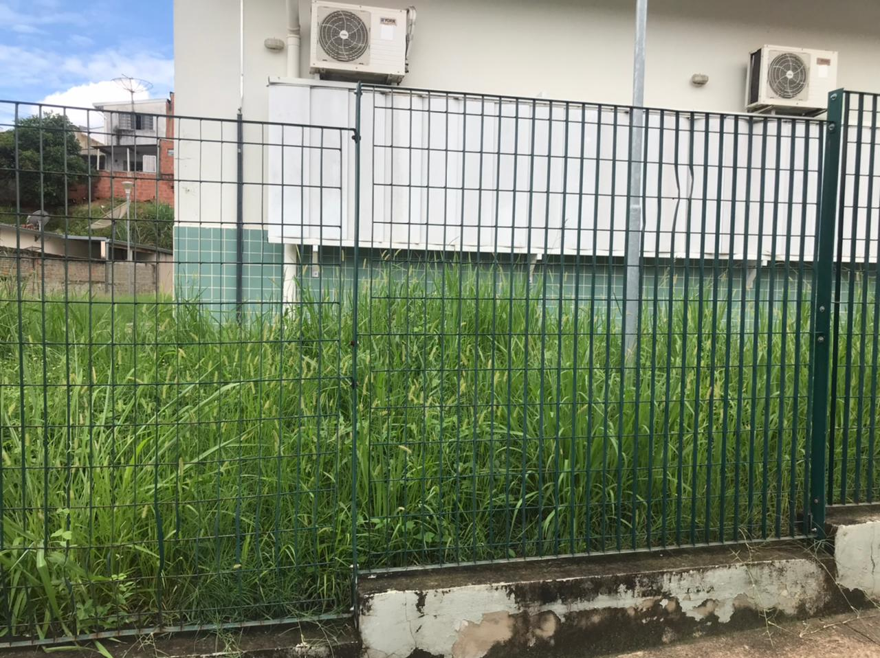

Reinaldo Casimiro

-vereador-

